
Мобильный микроволновый озонометр
Куликов Ю.Ю., Красильников А.А., Рыскин В.Г.. Шанин В.Н., Щитов А.М.

 |  | Отд. 140
Выявление и анализ механизмов антропогенного воздействия на озоновый слой и прогноз его состояния в будущем посредством автоматизированного непрерывного контроля пространственно-временного поведения озона в интервале высот атмосферы от 20 до 60 км, проводимого мобильным микроволновым озонометром с поверхности Земли.
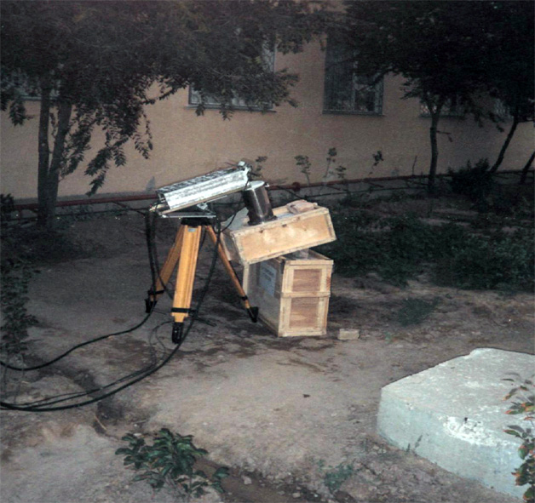 | 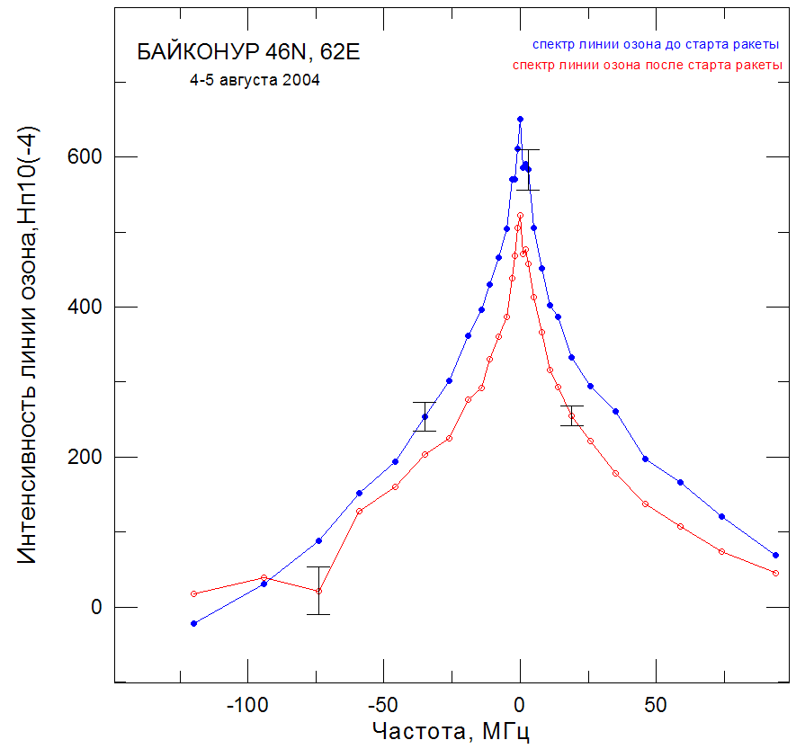
Технические параметры:
- измеряется спектр интенсивности теплового излучения атмосферы в полосе вращательного перехода озона J =6_{1,5}-6_{0,6};
- резонансная частота измерений - 110.836 ГГц;
- шумовая температура приемника - 2500К;
- полоса спектрального анализа - 240 Мгц;
- разрешение - от 1 до 10 Мгц;
- число каналов - 32
- время регистрации спектра - от 3 минут
- габаритные размеры - (500х225х125)мм³;
- масса – 10 кг

Область применения:
Мониторинг стратосферного озона в стационарных и экспедиционных условиях.

Конъюнктурные преимущества:
Сравнительно недорогой малогабаритный прибор с характеристиками, отвечающими мировому уровню, что обеспечивает его конкурентноспособность в качестве прототипа сетевого прибора для организации сети станций постоянного контроля состояния озонового слоя.

Прибор прошел успешные испытания в стационарных и экспедиционных условиях.

